Family tree
Explore the family tree to find out the names for the following family members in Indonesian. You will also find these in the pojok bahasa.
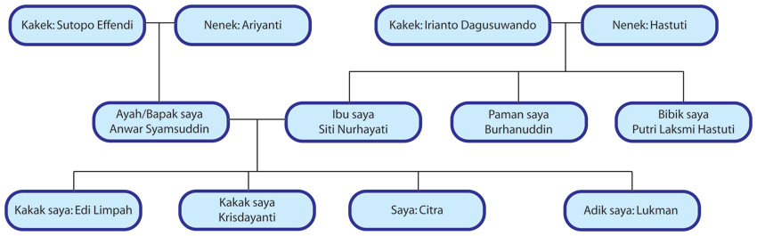

Bacalah!
Complete the following paragraph Cinta has written about her family. Fill in the correct names according to her family tree.
Kenalkan. Nama saya [ ]. Saya anak ketiga dari empat saudara. Nama ayah saya [ ] dan nama ibu saya [ ]. Saya mempunyai dua kakak, satu perempuan dan satu laki-laki, dan satu adik. Nama kakak saya [ ] dan [ ]. Nama adik saya [ ]. Ibu saya adalah anak pertama dari 3 saudara. Nama paman saya [ ] dan nama bibik saya [ ]. Nenek dari Ibu saya bernama [ ], dan kakek bernama [ ]. Ayah saya adalah anak tunggal (only child) dan nenek dari bapak bernama [ ], dan kakek bernama [ ].

Tulislah!
Write a paragraph about your own family. You may use Cinta's as a model, adapting it as necessary, or you may try and extend your writing beyond what Cinta has written.

Other useful terms:
anak bungsu = youngest child
anak sulung = oldest child
anak tunggal = only child

Jawaban
Kenalkan. Nama saya [Cinta]. Saya anak ketiga dari empat saudara. Nama ayah saya [Anwar Syamsuddin] dan nama ibu saya [Siti Nurhayati]. Saya mempunyai dua kakak, satu perempuan dan satu laki-laki, dan satu adik. Nama kakak saya [Edi] dan [Krisdayanti]. Nama adik saya [Lukman]. Ibu saya adalah anak pertama dari 3 saudara. Nama paman saya [Burhanuddin] dan nama bibik saya [Putri Laksmi Hastuti]. Nenek dari Ibu saya bernama [Hastuti], dan kakek bernama [Irianto Dagusuwando]. Ayah saya adalah anak tunggal (only child) dan nenek dari bapak bernama [Ariyanti], dan kakek bernama [Sutopo Effendi].

